Минобрнауки России
Федеральное государственное автономное образовательное
учреждение высшего образования
«Санкт-Петербургский государственный электротехнический университет им. В.И. Ульянова (Ленина)»
(СПбГЭТУ «ЛЭТИ»)
Факультет компьютерных технологий и информатики

ОТЧЕТ
по лабораторной работе №1
на тему:
«Исследование внутреннего представления различных форматов данных»
по дисциплине: «Организация ЭВМ и систем»

Выполнил студент группы № 4372

Преподаватель: Подклетнов С. Г.

Санкт-Петербург
2025 г.
Содержание

Введение…………………………………………………...…..………………….3
- Задание ……………………………………………………………………….3
- Текст программы……………………………………………………………..6
- Примеры запуска программы……………………………… ………………8
- Структурная схема аппаратных средств, используемых при выполнении программы……………………………………………………………………10
Заключение………………………………………………………………………11
Введение

Цель работы: знакомство с внутренним представлением различных типов
данных, используемых компьютером при их обработке.

1. Задание

1. Написать программу, которая выводит на экран двоичное представление в памяти ЭВМ (все разряды) целого числа, как положительного, так и отрицательного. При выводе визуально обозначить знаковый разряд и значащие разряды (отступом, цветом и т. п.).
2. Написать программу, которая выводит на экран двоичное представление в памяти ЭВМ (все разряды) числа типа int и double. При выводе визуально обозначить знаковый разряд мантиссы, знаковый разряд порядка (если есть), мантиссу и порядок.
3. Написать программу, позволяющую установить в заданные пользователем значения некоторые разряды, количество которых и номера разрядов задаются с клавиатуры.

2. Текст программы
#include <iostream>
using namespace std;

union
{
double d;
unsigned long long bits;
} converter;

void intConvertBinary(int value)
{
unsigned int u_value = value;
int amountBit = sizeof(int) * 8;
// знаковый бит
cout << ((u_value >> (amountBit - 1)) & 1) << ' ';
// остальные
for (int i = amountBit - 2; i >= 0; i--)
{
cout << ((u_value >> i) & 1);
if(i == amountBit - 1)
{
cout << ' ';
}
}
cout << endl;
}
void doubleConvertBinary(double value)
{

converter.d = value;

// Знак (1 бит)
cout << ((converter.bits >> 63) & 1) << " ";

// Порядок (11 бит)
for (int i = 62; i >= 52; i--) {
cout << ((converter.bits >> i) & 1);
}
cout << " ";

// Мантисса (52 бита)
for (int i = 51; i >= 0; i--) {
cout << ((converter.bits >> i) & 1);
}
cout << endl;
}
void intChangeBit(int& value, int amount, int* index, int* values)
{
for(int i = 0; i < amount; i++)
{
if(values[i] == 1)
{
value |= (1 << index[i]);
} else
{
value &= ~(1 << index[i]);
}
}
}

void doubleChangeBit(double& value, int amount, int* index, int* values)
{

converter.d = value;
for (int i = 0; i < amount; i++)
{
if (values[i] == 1)
{
converter.bits |= (1ULL << index[i]);
}
else
{
converter.bits &= ~(1ULL << index[i]);
}
}

value = converter.d;
}

void showMenu()
{
cout << "1 - Convert integer on binary\n";
cout << "2 - Convert double on binary\n";
cout << "3 - Change bits\n";
cout << "0 - exit\n";
cout << ">";
}

int main()
{
int intValue, type, amount;
double doubleValue;

while (true)
{
showMenu();
int choose;
cin >> choose;
switch (choose)
{
case 1:
cout << "Enter a int number\n>"; cin >> intValue;
intConvertBinary(intValue);
break;
case 2:
cout << "Enter a double number\n>"; cin >> doubleValue;
doubleConvertBinary(doubleValue);
break;
case 3:
cout << "0 - integer\n";
cout << "1 - double\n>";
cin >> type;
if (type == 0)
{
cout << "Enter integer number\n>";
cin >> intValue;
int newIntValue = intValue;
intConvertBinary(intValue);

cout << "Enter amount values\n>";
cin >> amount;
int* index = new int[amount];
int* values = new int[amount];
for (int i = 0; i < amount; i++)
{
do
{
cout << "Enter index values for " << i+1 << " bit (0-31)\n>";
cin >> index[i];
if(index[i] < 0 || index[i] > 31)
{
cout << "Invalid index\n";
}
} while (index[i] < 0 || index[i] > 31);
do
{
cout << "Enter new values for " << i+1 << " (0 or 1)\n>";
cin >> values[i];
if(values[i] != 0 && values[i] != 1)
{
cout << "Invalid value\n";
}
} while (values[i] != 0 && values[i] != 1);

}
intChangeBit(newIntValue, amount, index, values);
intConvertBinary(intValue);
intConvertBinary(newIntValue);

delete[] index;
delete[] values;
} else
{

cout << "Enter double number\n>";
cin >> doubleValue;
double newDoubleValue = doubleValue;
doubleConvertBinary(doubleValue);

cout << "Enter amount values\n>";
cin >> amount;
int* index = new int[amount];
int* values = new int[amount];
for (int i = 0; i < amount; i++)
{
do
{
cout << "Enter index values for " << i+1 << " bit (0-63)\n>";
cin >> index[i];
if(index[i] < 0 || index[i] > 63)
{
cout << "Invalid index\n";
}
} while (index[i] < 0 || index[i] > 63);
do
{
cout << "Enter new values for " << i+1 << " (0 or 1)\n>";
cin >> values[i];
if(values[i] != 0 && values[i] != 1)
{
cout << "Invalid value\n";
}
} while (values[i] != 0 && values[i] != 1);

}
doubleChangeBit(newDoubleValue, amount, index, values);
doubleConvertBinary(doubleValue);
doubleConvertBinary(newDoubleValue);

delete[] index;
delete[] values;
}

break;
case 0:
return 0;

default:
break;
}
}
}

3. Примеры запуска программы

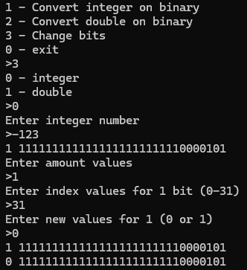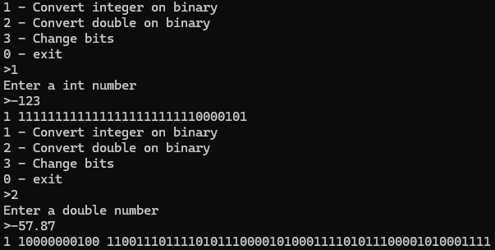
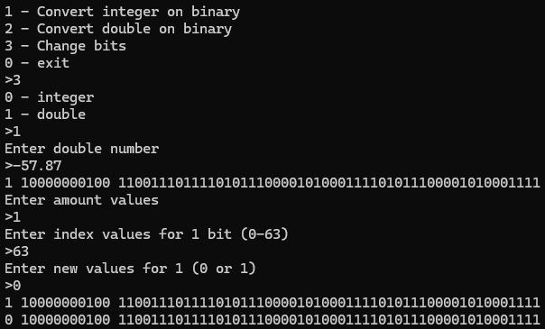

4. Структурная схема аппаратных средств, используемых при выполнении программы

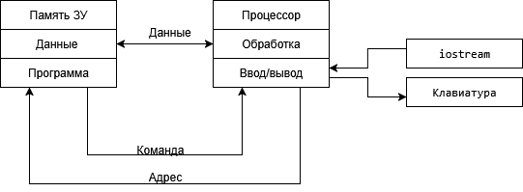

Блок-Схема Алгоритма.

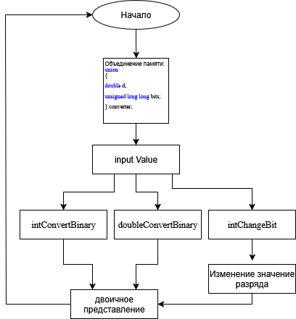

Заключение

При выполнении лабораторной работы получены знания внутреннего представления типов int, double, используемые компьютером при их обработке.

